Process Standard 工序标准





更新记录Update
版本Revision | 日期 Date | 修改内容 Changes and comments
0.1 | 2015/12/25 | 初稿/lwu4

1 引言 4
2 信息描述 4
2.1 排序接入 4
3 功能描述 4
3.1 排序接入 5
3.1.1 排序接入 5
3.1.2 排序信息定义 6
4 接口描述 7
4.1 操作界面 7

引言
该文档为IMES3.0排序接入的业务需求蓝图。

信息描述

排序接入
IMES中根据各客户的排序原始信息，整合成IMES统一的排序信息，以支持后续的排序配料及预排序、排序扫描操作。

功能描述

排序接入

排序接入

排序接入流程图
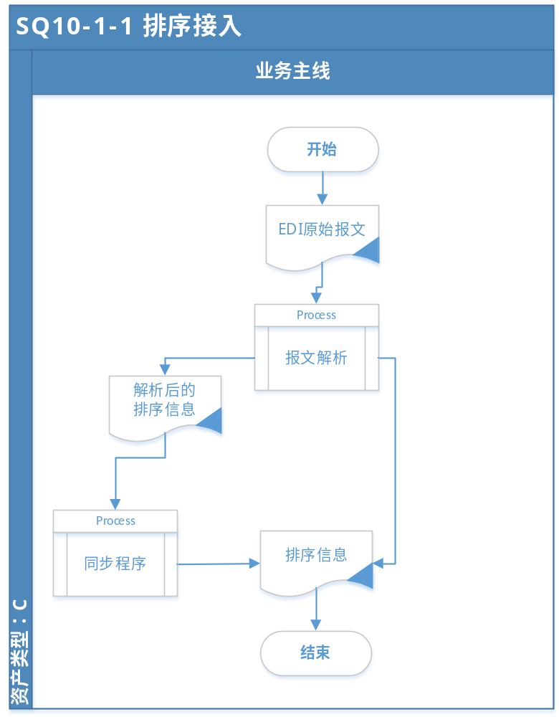

排序接入流程描述
步骤代码 | 角色 | 步骤描述 | 输入 | 输出 | 相关系统 | 备注
10 | 后台系统 | 后台EDI解析程序，根据收到的EDI原始报文，进行解析。对解析出来的解析作如下处理：  - 直接更新IMES正式的排序信息（如：上汽的PDF报文）  - 缓存进中间表。 |  |  | IMES
20 | 排序同步程序 | 将缓冲进中间表的排序信息，重新整理后，再同步进MES正式的排序信息。 |  |  | IMES

排序接入 流程相关说明
- 在IMES系统中，对原始报文的处理，仍保留当前所有对EDI接入原始报文的解析程序，不作变更。唯一变更之处在于同步进MES3.0时，单独作一套同步程序。
- 对于不同客户的排序信息，由MES在处理时，整合成统一的排序格式。

排序信息定义
MES中对各客户的排序信息按统一格式存储，对于不同客户的排序信息，按以下字段进行区分：
客户 -> 客户工厂 -> 客户工厂装配线
MES对排序信息的后续操作（预排序、排序装配等）最终都按照客户的装配生产线进行操作。

MES系统中的标准排序信息包含如下内容：

排序主表
字段 | 名称 | 说明
SeqOrderNo | 排序订单号 | 自动生成GUID作为内部唯一单号
OrderSerialNo | 排序单流水号
CustCode | 客户代码
CustPlant | 客户工厂
CustAssemblyLine | 客户装配线
CustDock | 客户Dock
CustOrderNo | 客户排序单号
ProduceYear | 生产年份
ProduceDate | 生产日期
PublishTime | 排序单发布时间
ExpectedArrivalTime | 预计送达时间
SupplierCode | 供应商代码 | YFPO在客户处的代码

排序明细表
ID | ID | 说明
SeqOrderNo | 排序订单号 | 关联主表的GUID
VinCode | Vin号
CarNo | 车号
CustPartNo | 客户零件号
PartNo | 零件号
VehicleCode | 车型代码 | 使用内部车型代码
Category2 | 产品类型 | 使用内部分类
Category3 | 产品类型2 | 使用内部分类
BoxSerialNo | 包装内流水号
TotalSerialNo | 总流水号
IsAssemblied | 已装配
IsShipped | 已发运
RackNo | 包装号

接口描述

操作界面

无（所有程序都为后台自动处理程序）

